Государственное бюджетное образовательное учреждение
детский сад № 59 комбинированного вида
Колпинского района Санкт – Петербурга

Конспект совместной деятельности
Конспект совместной деятельности
с детьми старшего дошкольного возраста
«Секреты бумаги»

Интеграция образовательных областей:
«Социально – коммуникативное развитие», «Познавательное развитие», «Речевое развитие».

Используемые технологии: здоровьесберегающие, работа по схемам, экспериментирование.

с детьми старшего дошкольного возраста
«Секреты бумаги»

Интеграция образовательных областей:
«Социально – коммуникативное развитие», «Познавательное развитие», «Речевое развитие».

Используемые технологии: здоровьесберегающие, работа по схемам, экспериментирование.

Подготовила и провела:
Воспитатель Наталья Валерьевна Ефимова

Санкт – Петербург
2014 учебный год
Цель: используя метод детского экспериментирования, уточнить представления детей о бумаге и её свойствах.
Задачи:
Познавательное развитие:
- Развивать познавательную активность детей через обогащение опыта деятельности и представлений об окружающем.
- Закрепить умение пользоваться простейшими способами сенсорного анализа: посмотреть, потрогать, понюхать; делать простейшие выводы и логические умозаключения.
- Уточнить представления, имеющиеся у детей о бумаге и её свойствах: плотная, крепкая, мягкая, цветная, белая, тонкая, ароматная, мнётся – не мнётся, горит – не горит, быстро или медленно намокает и др.

Речевое развитие:
- Развивать диалогическую речь, речь – доказательство.
- Обогащение словаря детей за счёт слов: пинцет, спички, спиртовка, ватман, коллаж, название видов бумаги.

Социально – коммуникативное развитие:
- Воспитывать дружеские взаимоотношения, умение действовать сообща в коллективе сверстников.
Предварительная работа:
- Занятие «Откуда пришла бумага?»
- Рассматривание иллюстраций и коллажей – кто и как бережёт лес; деревообрабатывающий завод, использование бумаги в быту и др.
- Чтение стихотворений, отгадывание загадок (о книгах, тетрадях, билетах и др.)
- Совместная деятельность с бумагой: складывание способом оригами, изготовление атрибутов к сюжетно – ролевым играм: упаковка товаров, билеты, чеки, рецепты, открытки и др.
Материал к занятию:
Бумага разной фактуры, тазики с водой, карты действий (алгоритмы опытов), спички, спиртовка, ватман, картинки для изготовления коллажа «Для чего нужна бумага», карта результатов, песочные часы, ножницы, пинцет, цветные карандаши.
Ход совместной деятельности:
-Дети, послушайте загадку:
Как мел бела, на краю стола.
Я на ней что захочу, нарисую, начерчу.
-Что это?
(Ответ детей).
-Сегодня к нам пришли гости, давайте расскажем и покажем им, что мы с вами знаем о бумаге и умеем с ней делать, а ещё узнаем что- то новое.
-Дети, как люди используют бумагу в быту?
(ответы детей)
-Вспомните, из чего делают бумагу?
(ответы детей)
-Расскажите, какая бывает бумага?
(Дети рассматривают и называют 10 – 12 видов бумаги)
-Для чего удобно использовать твою бумагу?
(Ребёнок рассказывает о той бумаге, которую выбрал).
-Вся ли бумага одинаковая?
(Нет)
-Как определить?
(Можно потрогать, посмотреть, понюхать).
-Какая это бумага?
(Дети обследуют и рассказывают о своём образце).
-Сегодня мы с вами продолжим знакомиться со свойствами бумаги. На столах разложено всё, что нам сегодня понадобится.
-Что вы видите?
(Ответы детей)
-Как вы думаете, для чего нам нужны эти карточки? Что они обозначают?
(Дети перечисляют правила поведения во время опытов).
-Сейчас мы будем проводить разные опыты с бумагой. А что бы у нас всё правильно получилось, мы будем использовать карты действий (алгоритмы), а результат каждого опыта будем заносить в карты исследований.
-Давайте приступим к работе.
Опыт 1: Складываем бумагу
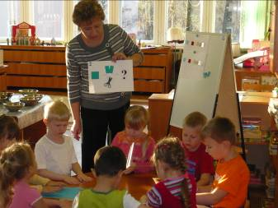
Опыт 2:Какая бумага лучше режется
Опыт 3:Какую бумагу легче порвать
Опыт 4:Какую бумагу легче смять
Опыт 5:Узнаем, какая бумага быстрее намокает
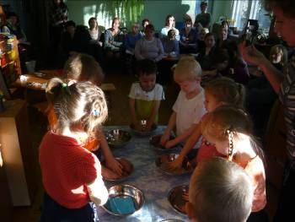

Опыт 6:Какая бумага как горит
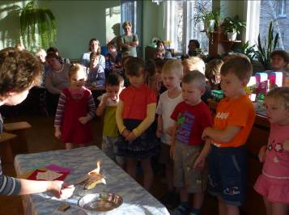
(Дети выполняют опыты согласно алгоритму и фиксируют результаты в карту).
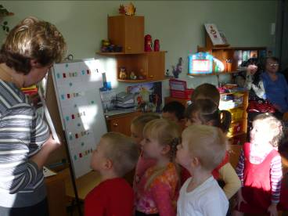

-Наш последний 6 опыт опасный, потому что при его проведении необходим огонь. Вы будете наблюдать за тем, что произойдёт с бумагой.
(Дети наблюдают и фиксируют результат).
-Дети, что мы сегодня делали с бумагой? Что нового узнали?
(Ответы детей)
-Для чего нужна и как используется бумага в быту?
(Ответы детей)
-А теперь для того, чтобы не забыть и рассказать другим детям о свойствах бумаги, мы сделаем коллаж, который назовём «Для чего нужна бумага»
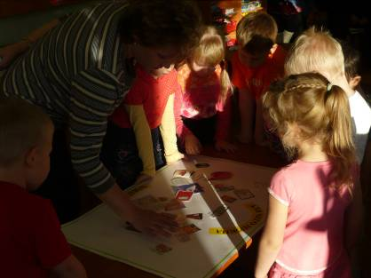
-Найдите картинки, которые говорят о том, как человек использует бумагу в быту.
(Дети выбирают картинки и вместе с воспитателем приклеивают их на ватман)
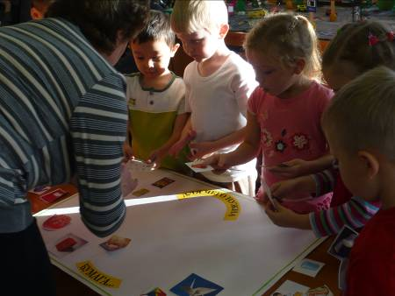
-Молодцы, ребята, сегодня мы с вами узнали много нового и интересного о свойствах бумаги. Давайте покажем нашу работу гостям.

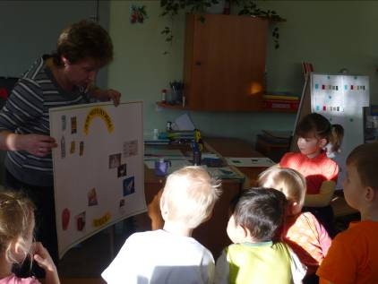
-Большое спасибо всем за внимание.

